Informazioni tecniche
Manuale uso e manutenzione KDW 502 | 702 | 1003 | 1404 (Rev_00)

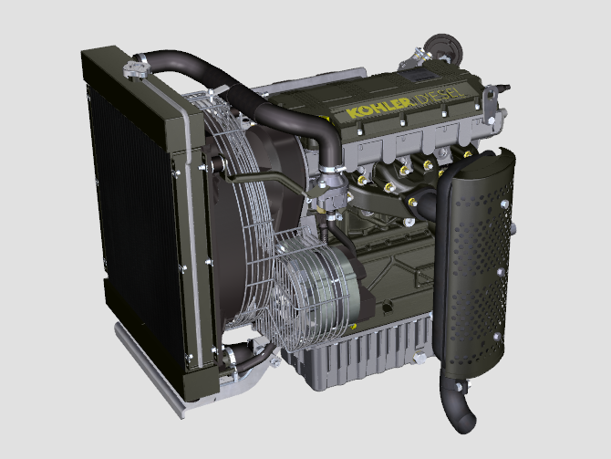
Sommario
1. TITOLO 1 2
1.1. Asdfsdfsdf 2
1.2. Asdfsdfsdfggg 2

Informazioni tecniche

Descrizione generale del motore
- Diesel 4 tempi con cilindri in linea; - Raffreddamento a liquido;

- 2 valvole per cilindro;

- Iniezione indiretta.

Dati tecnici motore
Tab. 2.1
CARATTERISTICHE TECNICHE |  | UNITA' DI MISURA | 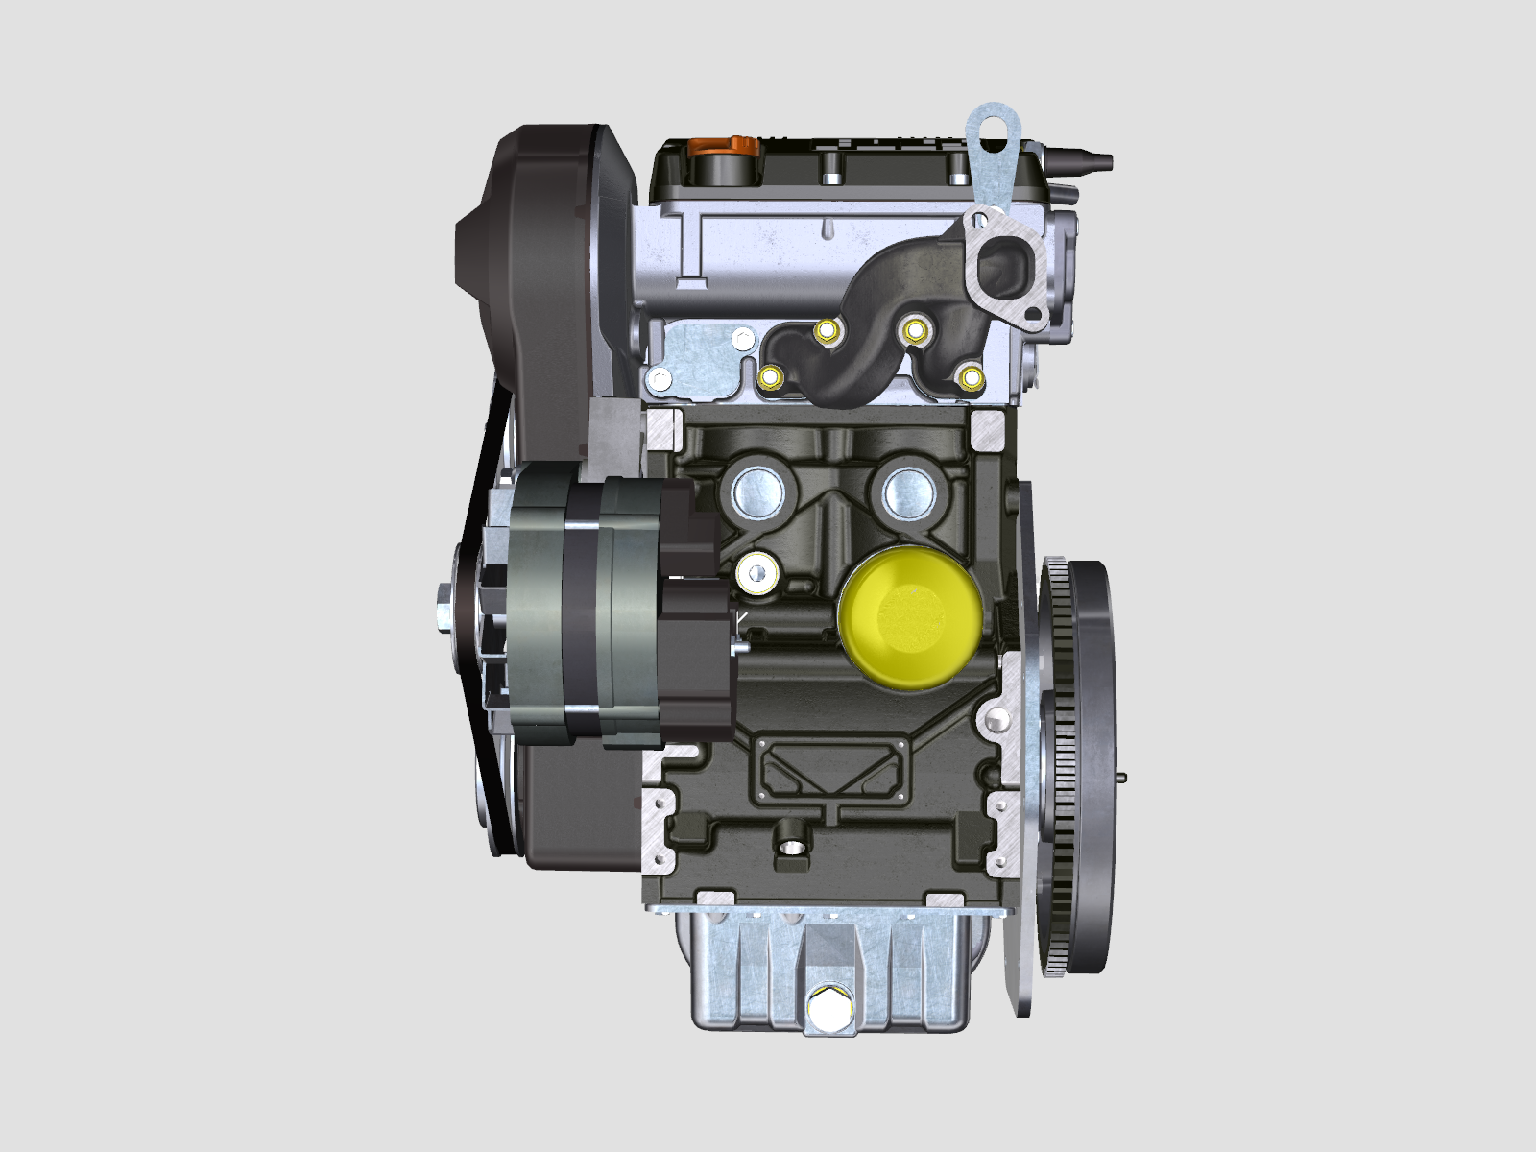 |  | 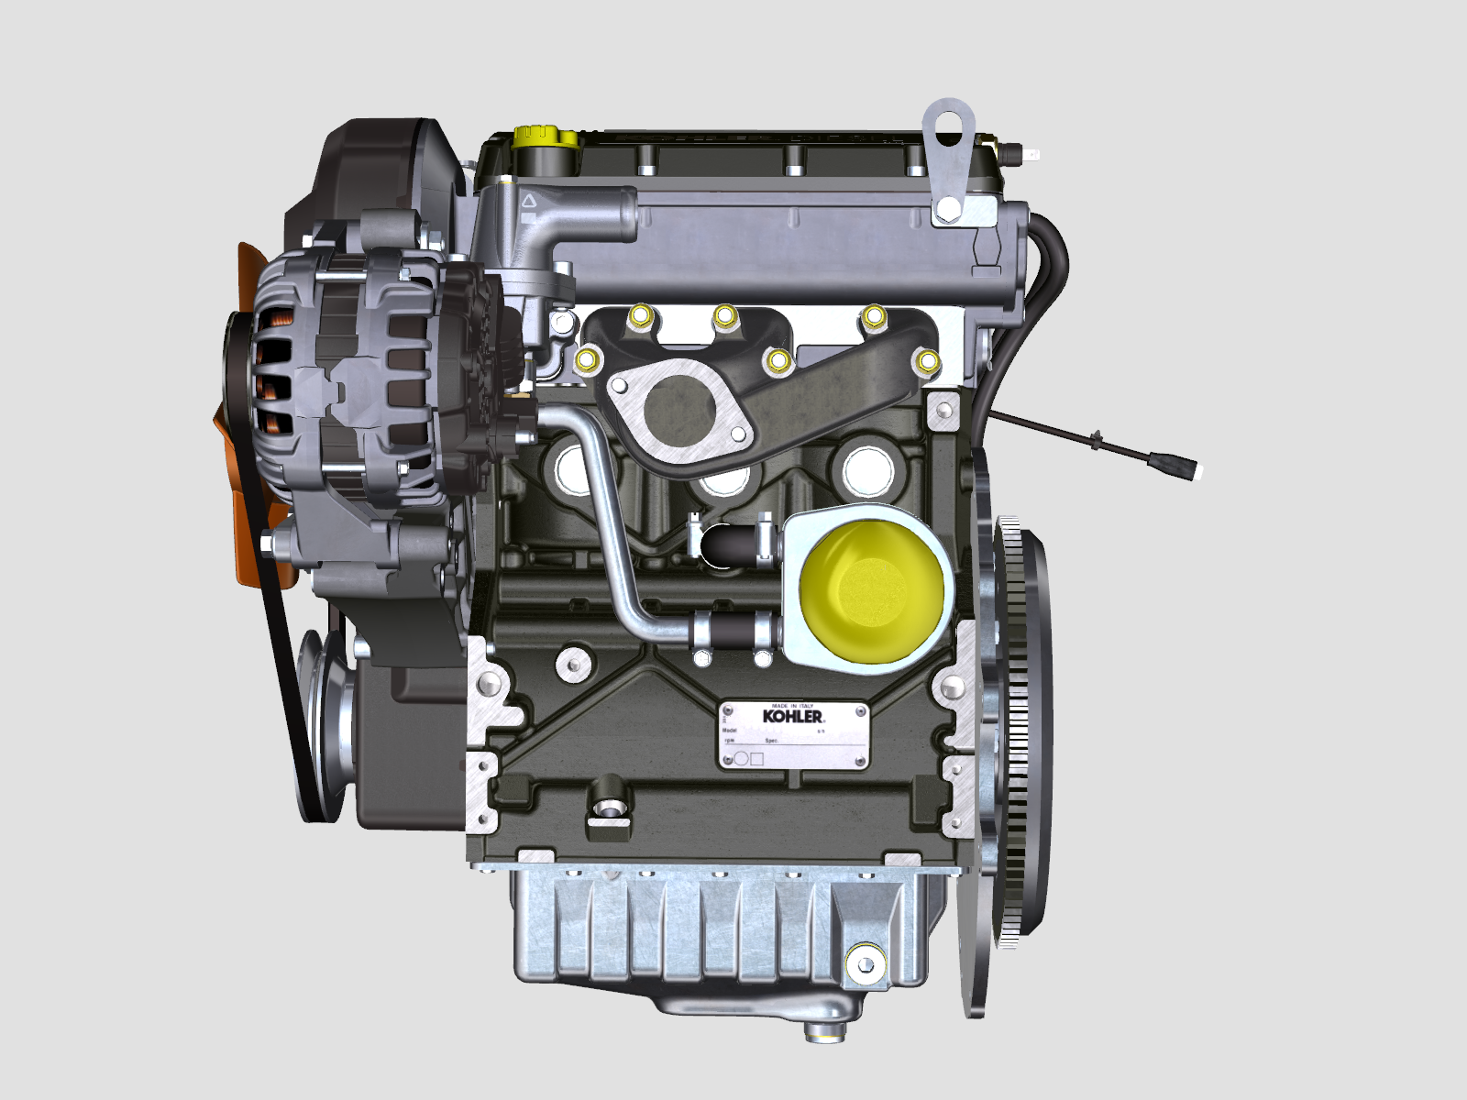 | 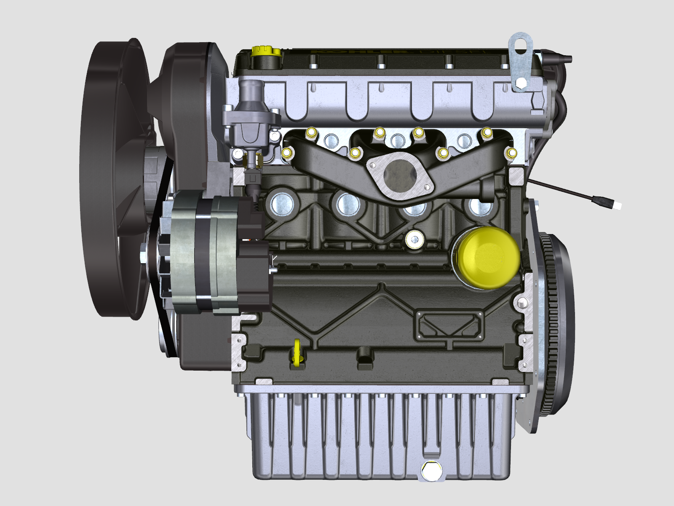
Modello motore |  |  | KDW 502 | KDW 702 | KDW 1003 | KDW 1404
Cilindri |  | n. | 2 | 2 | 3 | 4
Alesaggio |  | mm | 72 | 75 | 75 | 75
Corsa |  | mm | 62 | 77.6 | 77.6 | 77.6
Cilindrata |  | cm ³ | 505 | 686 | 1028 | 1372
INCLINAZIONE MASSIMA DURANTE IL FUNZIONAMENTO (anche in combinato) |  | α | 25° max. 30 minuti
 |  | α | 35° max.1 minuto
CAPACITÀ OLIO (livello MAX.) - filtro olio incluso | coppa olio standard | lt. | 1.5 | 1.6 | 2.4 | 3.2
 | coppa olio maggiorata | lt. | 2.5 | 2.5 | 3.8 | 5.2
CAPACITÀ OLIO (livello MAX.) - senza filtro olio | coppa olio standard | lt. | 1.4 | 1.5 | 2.3 | 3.0
 | coppa olio maggiorata | lt. | 2.4 | 2.4 | 3.7 | 5.1
PESO A SECCO |  | Kg | 60 | 66 | 87 | 98

Ingombro motori (mm)
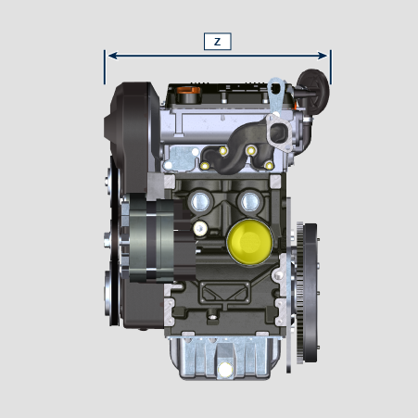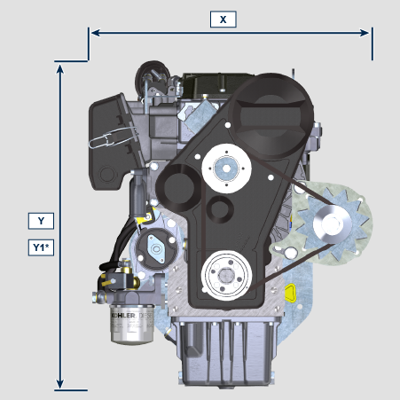
 | KDW 502 | KDW 702 | KDW 1003 | KDW 1404
X | 387 | 412 | 412 | 412
Y | 490 | 516 | 516 | 516
Z | 426 | 421 | 513 | 596
Y1* | 562.35 =(Y+72.35) | 588.35 = (Y+72.35) | 588.35 = (Y+72.35) | 588.35 = (Y+72.35)

*C oppa olio maggiorata

NOTA : le quote di ingombro variano in base alla configurazione del motore.

Olio

Importante

- Il motore può danneggiarsi se fatto lavorare con livello olio non corretto.
- Non superare il livello MAX. poichè la sua combustione può provocare un brusco aumento della velocità di rotazione.
- Utilizzare unicamente l'olio prescritto al fine di garantire una adeguata protezione, efficenza e durata del motore.
- Impiegando olio di qualità inferiore a quello prescritto, la durata del motore ne risulterà notevolmente compromessa.
- La viscosità dell'olio deve essere adeguata alla temperatura ambiente in cui il motore opera.

Pericolo

- Il prolungato contatto della pelle con l'olio motore esausto può essere causa di cancro all'epidermide.
- Se il contatto con l'olio fosse inevitabile, lavarsi accuratamente le mani con acqua e sapone non appena possibile.
- Per lo smaltimento dell'olio esausto fare riferimento al Par. DISMISSIONE e ROTTAMAZIONE .
2.4.1 Classificazione olio SAE
- Identifica gli oli in base alla viscosità, non tenendo conto di nessun altra caratteristica qualitativa.
- Il codice è costituito da due numeri che indicano e devono corrispondere, alla temperatura ambiente in cui il motore opera, con un'interposizione di un " W ", dove il primo numero determina il valore in condizione di temperature rigide, mentre il secondo determina il valore in condizione di temperature elevate.
2.2
OLIO PRESCRITTO
CON SPECIFICHE | API | SJ/CF 4
 | ACEA | A3-96  B3-96
 | MIL | L-46152 D/E
VISCOSITA' | SAE | 5w-40 (-30°C ÷ +40°C)

- La filtrazione dell’olio è estremamente importante per il corretto funzionamento e la giusta lubrificazione; cambiare regolarmente i filtri come specificato in questo manuale.

Carburante
Importante  - L’uso di altri tipi di carburante può causare danni al motore. Non usare carburante diesel sporco o miscele di carburante diesel e acqua poiché possono causare gravi danni al motore.  - Qualsiasi danno derivante dall’uso di carburanti diversi da quelli raccomandati non sarà coperto dalla garanzia. | Avvertenza  - L’uso di carburante adeguatamente filtrato previene l’intasamento dell’impianto di iniezione. Pulire immediatamente qualsiasi fuoriuscita di carburante durante il rifornimento.  - Non conservare il carburante in contenitori galvanizzati (ovvero ricoperti di zinco). Il carburante all’interno di un contenitore galvanizzato genera una reazione chimica, producendo composti che intasano velocemente i filtri o causa guasti alla pompa di iniezione e/o agli iniettori.
2.3
Certificazione --> | Stage 5 |  | Tier IV Final |  | non certificati | NOTE
tipo di carburante --> | (EN 590) | HVO 100%  (EN 15940) | Grade 1-D S15 | Grade 2-D S15 | NATO F-54 --> | (S = 10 ppm)
 |  |  |  |  | NATO F-40 (JP4) --> | Not recommended. JP 4 should be used only in emergency situations. JP 4 severely reduces engine life and potential power due to the lack of lubricity as compared to DF2
 |  |  |  |  | NATO F-34 + additives (JP8) --> | 5-12 % reduction in power and up to a 30% reduction in fuel system component and upper cylinder life.
 |  |  |  |  | Civil Jet Fuels Jet-A/A1 (kerosene) --> | If 5% oil is added
 |  |  |  |  | Civil Jet Fuels Jet B (JP5) --> | 5-12 % reduction in power and up to a 30% reduction in fuel system component and upper cylinder life.
 |  |  |  |  | EN 590, DIN 51628 --> | (S=10ppm)
 |  |  |  |  | Bio Fuels EN 14214 B20 --> | (up to 20% methyl ester) Max 20% in fuel. Up to 5% reduction in power. Lube oil change and fuel filter change intervals must be shortened. Periodic checks of hoses and seals should be conducted
 |  |  |  |  | ASTM D 975 Grado 1-D S15 Diesel artico --> | Recommended fuel type for cold weather operation in ambient temperatures, which would result in DF2 “waxing”. No degradation in performance or engine/ component life
 |  |  |  |  | ASTM D 975 Grado 1-D S1500 Diesel artico --> | Recommended fuel type for cold weather operation in ambient temperatures, which would result in DF2 “waxing”. No degradation in performance or engine/ component life
 |  |  |  |  | ASTM D 975 Grado 2-D S15 --> | Recommended fuel type for normal ambient operation
 |  |  |  |  | ASTM D 975 Grado 2-D S1500 --> | Recommended fuel type for normal ambient operation
 |  |  |  |  | Arctic Fuel (EN 590, ASTM D 975) --> | Without adding oil
 |  |  |  |  | High Sulphur Fuel S < 5000 ppm (< 0,5%) --> | NOT in USA
 |  |  |  |  | High Sulphur Fuel S > 5000 ppm (> 0,5%); < 10000 ppm (<1,0%) --> | NOT in USA
HVO 100%
(EN 15940)

Carburante AVIO
- I carburanti devono essere miscelati con il 5% di olio.
2.5
AVIO
JP5
JP4
JP8
JET-A

Raccomandazioni sul refrigerante
Usare liquido refrigerante a base di una miscela composta dal 50% di acqua demineralizzata e dal 50% di glicole etilenico a basso contenuto di silicato. Usare un refrigerante OAT per impieghi gravosi di lunga durata o a durata prolungata privi di silicati, fosfati, borati, nitriti e ammine

Possono essere utilizzati i seguenti refrigeranti a base di glicole etilenico per tutti i modelli della famiglia di motori KDW:

- OAT (Organic Acid Technology) a basso contenuto di silicati: ASTM D-3306 D-6210
- HOAT (Hybrid Organic Acid Technology) a basso contenuto di silicati: ASTM D-3306 D-6210

I refrigeranti di cui sopra, in formulazioni concentrate, devono essere miscelati con acqua distillata, deionizzata o demineralizzata. Se disponibile, può essere usata direttamente una formulazione premiscelata (al 40-60% o al 50-50%).

Importante
- Non mescolare refrigeranti a base di glicole etilenico e glicole propilenico. Non mescolare refrigeranti a base di OAT e HOAT. La durata delle prestazioni dei refrigeranti OAT può essere drasticamente ridotta se contaminati con refrigeranti contenenti nitriti.
- Non usare refrigeranti per il settore automobilistico. Questi refrigeranti non contengono gli additivi giusti per proteggere i motori diesel per impieghi gravosi.

I refrigeranti OAT sono esenti da manutenzione fino a 6 anni o 6000 ore di funzionamento, purché l’impianto refrigerante sia rabboccato usando lo stesso tipo di refrigerante. Non miscelare diversi tipi di refrigerante. Testare annualmente le condizioni del refrigerante usando delle strisce per il controllo del refrigerante.
I refrigeranti HOAT non sono tutti esenti da manutenzione e si raccomanda di aggiungere SCA (Supplemental Coolant Additive, additivi di raffreddamento supplementari) al primo intervallo di manutenzione.

Caratteristiche batterie
Batteria non di fornitura Kohler

Tab. 2.7
BATTERIE CONSIGLIATE
 | IN CONDIZIONI DI AVVIAMENTO NORMALE | IN CONDIZIONI DI AVVIAMENTO GRAVOSO
KDW 502 | 12w-44 Ah / 210 A/DIN  12w-44 Ah / 410 A/EN  12w-44 Ah / 400 A/SAE | 12w-55 Ah / 255 A/DIN  12w-55 Ah / 500 A/EN  12w-55 Ah / 485 A/SAE
KDW 702 | 12w-66 Ah / 330 A/DIN  12w-66 Ah / 650 A/EN  12w-66 Ah / 630 A/SAE | 12w-88 Ah / 350 A/DIN  12w-88 Ah / 690 A/EN  12w-88 Ah / 665 A/SAE
KDW 1003-1404 | 12w-70 Ah / 350 A/DIN  12w-70 Ah / 690 A/EN  12w-70 Ah / 665 A/SAE | 12w-92 Ah / 420 A/DIN  12w-92 Ah / 825 A/EN  12w-92 Ah / 800 A/SAE

